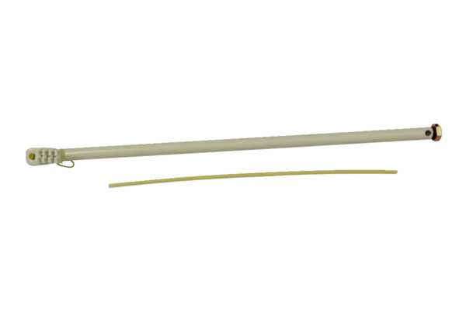Крепежная штанга Штанга 1,0 mКомплект поставки: 1 штукАссортимент: C
Номер артикула: 0093.0299Изготовитель: MAICO

